BXAC9000E Klimatizace

Vážený zákazníku,
děkujeme Vám za zakoupení výrobku značky BLACK + DECKER. Jeho technologie, její design a funkčnost, kromě splnění nejpřísnějších standardů kvality, zajistí úplné a trvalé uspokojení. Před použitím přístroje si pozorně přečtěte pokyny v této příručce a uschovejte je pro pozdější použití. Nedodržení těchto pokynů může vést k nehodám.
POKYNY A VAROVÁNÍ PRO BEZPEČNOST
- Tento přístroj mohou používat osoby, které si přečetly návod a ví, jak to funguje, osoby se zdravotním postižením nebo děti starší 8 let, ale pouze pod dohledem dospělé osoby, nebo pokud obdržely nezbytné instrukce k jejímu použití
- Děti mohou přístroj čistit nebo udržovat pouze tehdy, jsou-li pod dozorem dospělé osoby.
- Tento spotřebič není hračka. Ujistěte se, že si děti s přístrojem nehrají.
- Pokud je připojení k síti poškozeno, musí být vyměněno v autorizovaném servisním středisku. Nepokoušejte se přístroj rozebírat ani opravovat.
- Tento spotřebič je určen pouze pro domácí, neprofesionální nebo průmyslové použití.
- Před připojením spotřebiče k síti zkontrolujte, zda napětí uvedené na typovém štítku a volič napětí odpovídají napětí v síti.
- Zkontrolujte, zda zásuvka odpovídá zástrčce spotřebiče. Neprovádějte žádné úpravy zástrčky. Nepoužívejte adaptéry.
- Spotřebič musí být umístěn a používán na rovném a stabilním povrchu.
- Nepoužívejte přístroj, pokud je poškozen napájecí kabel nebo zástrčka.
- V případě rozbití části vnějšího krytu spotřebiče okamžitě odpojte zástrčku ze zásuvky, aby nedošlo k úrazu elektrickým proudem.
- Nepoužívejte spotřebič po pádu, pokud je viditelně poškozen
- Elektrický kabel netahejte. Nikdy nepoužívejte napájecí kabel k zvedání, přenášení nebo odpojování spotřebiče.
- Síťovou šňůru nezakrývejte kolem spotřebiče.
- Nedovolte, aby se šňůra zachytila ​​nebo zkroutila.
– Nedovolte, aby připojovací kabel visel ze stolu nebo se dostal do kontaktu s horkými povrchy spotřebiče.
- Zkontrolujte stav napájecího kabelu: Poškozené nebo zkroucené kabely zvyšují riziko úrazu elektrickým proudem.
- Zařízení není vhodné pro venkovní použití. –
Pravidelně kontrolujte síťovou šňůru, zda není poškozen, v takovém případě nesmí být spotřebič používán.
- Nenechávejte spotřebič v dešti nebo ve vlhkém prostředí. Vniknutí vody zvyšuje riziko úrazu elektrickým proudem.
–Nikdy se nedotýkejte zástrčky mokrýma rukama.
- Před každým použitím zcela odpojte kabel zařízení.
- Nepoužívejte spotřebič, pokud jeho zapínací / vypínací zařízení nefunguje.
- Během používání nepřenášejte spotřebič.
- Přístroj používejte k uchopení nebo přemístění.
- Nepoužívejte vzhůru nohama.
- Odpojte zástrčku ze zásuvky, pokud přístroj nepoužíváte a před prováděním čištění.
- Tento přístroj uchovávejte mimo dosah dětí a / nebo osob s tělesnými, duševními nebo citlivými problémy nebo s nedostatkem zkušeností a znalostí.
- Ujistěte se, že větrací mřížky spotřebiče nejsou blokovány prachem, nečistotami nebo jinými předměty.
- Udržujte spotřebič v dobrém stavu. Zkontrolujte, zda jsou pohyblivé části dobře upevněny a zda se neuvízly, zda nejsou žádné zlomky a zda neexistují žádné jiné situace, které by mohly poškodit správnou funkci spotřebiče.
- Nikdy nenechávejte spotřebič připojený k síti a bez ovládání. Úspora energie a prodloužení životnosti spotřebiče.
Servis:
- Výrobce ruší záruku a odmítá veškerou odpovědnost v případě nevhodného použití spotřebiče nebo v souladu s návodem k použití.
POPIS
A Ovládací panel
B Výstup vzduchu
C Lopatky ventilátoru
D Otočná kolečka
E Horní rám filtru
F Konektor výfuku
G Dolní rám filtru
H Napájecí kabel
I Dálkové ovládání (baterie nejsou součástí dodávky)
J Výfuková hadice
Kontrolní panel
A. Zapnuto vypnuto
b. Indikátor plné vody
C. Indikátor režimu chlazení
d. Indikátor režimu odvlhčovače
E. Režim indikátoru ventilátoru
F. Indikátor časovače
G. Tlačítko nahoru / dolů
h. Indikátor vysoké rychlosti
i. Indikátor střední rychlosti
j. Indikátor nízké rychlosti
k. Indikátor Sleep
Já. Indikátor Swing
Dálkové ovládání
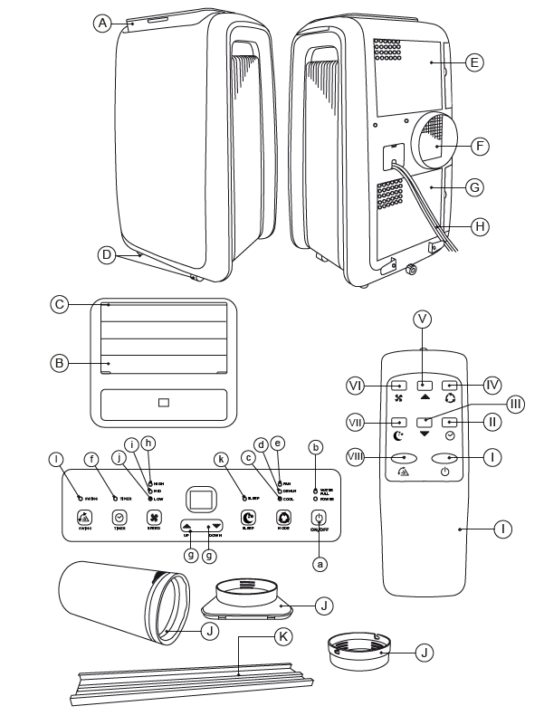
I. Zapnuto / Vypnuto
II. Časovač
III. Dolů
IV. MODE
V. Nahoru
VI. Režim ventilátoru
VII. Režim sleep
VIII. Funkce Swing

INSTALACE
- Ujistěte se, že jste zevnitř odstranili veškerý obalový materiál spotřebiče.
- Dodržujte předpisy týkající se bezpečnostních vzdáleností s jinými prvky, jako jsou trubky, elektrické vodiče, atd.
- Ujistěte se, že je spotřebič v rovině s podlahou • Nezakrývejte ani nezakrývejte otvory v přístroji.
- Před připojením kabelu odpojte kabel zástrčku.
- Připojte spotřebič k síti.
- Zařízení orientujte tak, aby proud vzduchu směřoval do prostoru.
- spusťte spotřebič zapnutím spínače zapalování /vypnutí (a), (l).
- Vyberte požadovaný režim.
- Vyberte požadované napětí.

RYCHLOST VENTILÁTORU
• V režimech chlazení a ventilátoru rychlost funguje takto: Nízká -střední – vysoká rychlost.
• V režimu odvlhčovače pracuje ventilátor na nízké rychlosti.
FUNKCE ČASOVAČE:
• Provozní doba spotřebiče může být od 1 do 24 hodin.
• Stiskněte tlačítko. Stiskněte jednou tlačítko, přístroj bude fungovat po dobu 1 hodiny; pokud dvakrát stisknete, pro 2
hodin, atd., do 24 hodin.
• Funkce automatického vypnutí časovače je k dispozici pouze v případě, že přístroj v provozu.
V režimu chlazení je teplota 16º ~ 31ºC.
Klimatizace
Stiskněte mode a vyberte režim, rozsvítí se příslušný indikátor.
• Stiskněte + nebo - pro nastavení teploty mezi 16 a 31ºC.
• Stisknutím tlačítka + nebo - se teplota zvýší nebo postupně klesá.
Ventilace:
Stiskněte moe pro výběr režim ventilátoru a rozsvítí se kontrolka
• Pro zvýšení nebo snížení rychlosti stiskněte rychlost (rychlost).
• Teplota a sleep režim nemohou být nastaveny.
REŽIM ODVLHČOVAČE:
• Stisknutím tlačítka "Mode" vyberte režim odvlhčovače a rozsvítí se příslušný indikátor.
• V režimu odvlhčovače nelze nastavit režim sleep a rychlost ventilátoru
je to nízké.
REŽIM Sleep
• Stisknutím tlačítka "SLEEP" (noční) má předem určenou rychlostní úroveň, funkce ventilátoru je nízká.
• Pokud je režim sleep zapnutý, během první hodiny teplotu zvýší o 1 ° C, během druhé hodiny zvýší o další 1 ° C a pak zůstane stabilní.
• Režim sleep nelze použít s režimem odvlhčovače a ventilátor, pokud je v nádrži plná voda nebo pokud je spotřebič v pohotovostním režimu.
Ochrana kompresoru:
Tři minuty po stisknutí tlačítka on / on se znovu spustí a kompresor začne pracovat
Odtok vody:
• Když je nádržka na vodu plná, na displeji se rozsvítí indikátor.
• Přístroj přejde do pohotovostního režimu
• Odstraňte uzávěr, aby voda vytekla, vypněte klimatizaci a poté znovu zapněte. Poté klimatizace j bude fungovat normálně.
Po použití spotřebiče:
Vypněte přístroj stisknutím (A) zapnutí / vypnutí
• Odpojte spotřebič od sítě.

ČIŠTĚNÍ
- Před čištěním odpojte zástrčku ze zásuvky a počkejte, až přístroj vychladne.
- Klimatizaci vyčistěte vlhkým hadříkem a poté ji osušte.
- K čištění nepoužívejte rozpouštědla ani produkty s kyselým nebo zásaditým pH, jako jsou bělicí prostředky nebo abrazivní prostředky.
- Spotřebič neponořujte do vody nebo jiných kapalin, ani jej neumývejte tekoucí vodou.

Čištění vzduchového filtru
Vyčistěte vzduchové filtry každé 2 týdny. Pokud je filtr plný prachu, jeho výkon bude snížen.
• Vzduchové filtry umyjte opatrným ponořením do vody
• vlažný s neutrálním čisticím prostředkem, opláchněte a zcela vysušte ve stínu.
Opět je nainstalujte.
Po pravidelné údržbě:
• Vypněte spotřebič a odpojte jej od sítě.
• Přístroj skladujte na suchém místě.
• Vyjměte baterie z dálkového ovladače a uložte je.
Anomálie a opravy
- V případě poruchy se obraťte na autorizované servisní středisko. Nepokoušejte se přístroj rozebírat ani opravovat: může to být nebezpečné.
Pro produkty Evropské unie a / nebo v případě, že je to stanoveno právními předpisy země původu: Ekologický a recyklovatelný výrobek
- Materiály tvořící obal tohoto spotřebiče jsou součástí systému sběru, klasifikace a recyklace. Pro likvidaci použijte vhodné veřejné nádoby vhodné pro každý typ materiálu.
- Výrobek neobsahuje koncentrace látek považovaných za škodlivé pro životní prostředí.
- Tento symbol označuje, že pro likvidaci výrobku na konci jeho životnosti musí být tento výrobek uložen v autorizovaném obchodě s odpady pro separovaný sběr odpadních elektrických a elektronických zařízení (OEEZ).
- Následující informace specifikují charakteristiky ekologického designu:
Tento přístroj splňuje směrnici o nízkém napětí 2014/35 / EU, směrnici 2014/30 / EU o elektromagnetické kompatibilitě, směrnici 2011/65 / EU o omezeních používání některých nebezpečných látek v elektrických a elektronických zařízeních a směrnici 2009 / 125 / CE o ekodesignu výrobků využívajících energii.

Model: BXPAC9000E
Jmenovitý chladicí výkon (pro chlazení) 2,61 kW
Jmenovitý výkon použitý pro chlazení (PEER) 1,01 kW
Koeficient energetické účinnosti (EERd) 2.63
Příkon v pohotovostním režimu (PSB) 0,5 W
Spotřeba elektřiny u jednokanálových / dvoukanálových spotřebičů (QDD, QSD) Větrání
QSD: 1,0012 kWh / h
Hlučnost (LWA) 65 dB (A)
Potenciál globálního oteplování (GWP) 2088 kgCO2eq.

